ESCOLA MUNICIPAL DE EDUCAÇÃO BÁSICA ALFREDO GOMES.
RUA: CORONEL RUPP BAIRRO CENTRO OESTE
CATANDUVAS – SC ANO 2021
CNPJ – 78502697/0001-96
DIRETORA: IVÂNIA NORA.
ASSESSORA PEDAGÓGICA: SIMONE ANDRÉA CARL.
ASSESSORA TÉCNICA ADM.: TANIA N. DE ÁVILA.
PROFESSOR: LUAN CEZAR RIBEIRO DA SILVA
ALUNO(A):................................................................................
SÉRIE 4º ANO PERÍODO................................

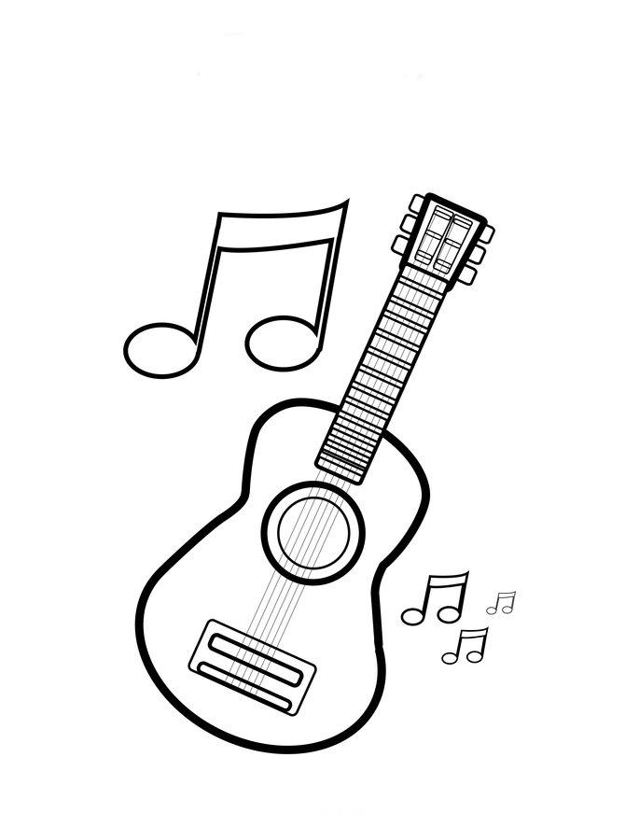
O violão é um instrumento de cordas, com uma caixa geralmente feita de madeira, que gera uma acústica facilitando a propagação do som. Em alguns países de língua espanhola é conhecido como guitarra. A história do violão nos remete há quase 2.000 A.C.

ATIVIDADE:

1)
- Quem criou o violão?
- Em que ano foi criado?
- Quantas cordas tem um violão?
- É um instrumento feito de quê?

2) Pesquisar outro instrumento de corda de sua preferência.
- Quem o criou?
- Em que ano foi criado?
- Quantas cordas tem?
- É um instrumento feito de quê?
- Desenhar ou colar o instrumento de corda que você pesquisou.

“A música está presente em nossa vida e dia a dia. Ela nos acalma, nos alegra e revigora. Que tal fazermos a diferença no mundo, musicalizando por aí?”
Se você eu queremos um mundo melhor para nossos pequenos tesouros, vamos para casa, e amemos nossa família!
Bom aprendizado!
Abraço do Prof. Luan

